I.E. Nº55006-20 “ESCUELA CONCERTADA SOLARIS”

Plan del COMITÉ DE GESTIÓN PEDAGÓGICA

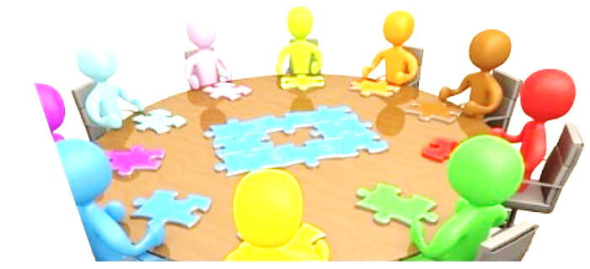

2023

PLAN DEL COMITÉ DE GESTIÓN PEDAGÓGICA
I. DATOS DE LA IE: Nº 55006-20 “ESCUELA CONCERTADA SOLARIS”

DRE | Dirección Regional de Educación | UGEL | Andahuaylas
INSTITUCIÓN EDUCATIVA | I.E. Nº 55006-20 “ESCUELA CONCERTADA SOLARIS” | DIRECCIÓN DE LA I.E. | San jerónimo
CODIGO MODULAR | 1330737 | AÑO | 2023
DIRECTOR | Oswaldo Silvera Palomino
RESPONSABLES | John Valenzuela caballero.  Milqueades Pérez Quispe  Martha Valencia Flores  Yrma Sulca Buleje
II. JUSTIFICACIÓN:
El comité de gestión pedagógica se encarga de gestionar las prácticas vinculadas al CGE 4, tanto aquellas orientadas a promover el aprendizaje y desarrollo profesional de los docentes, así como aquellas orientadas al diseño, implementación y organización de los procesos de enseñanza y aprendizaje. Concentra funciones y competencias ligadas a la organización de espacios de inter aprendizaje profesional y de trabajo colegiado, el monitoreo y acompañamiento de la práctica docente, el desarrollo profesional docente, la planificación y adaptación curricular, la evaluación de los aprendizajes, el monitoreo del progreso de las y los estudiantes a lo largo del año y la calendarización del tiempo lectivo.
El comité de gestión pedagógica estará centrado en la generación de espacios de trabajo colegiado diversos y otras estrategias de acompañamiento pedagógico, para reflexionar, evaluar y tomar decisiones que fortalezcan la práctica pedagógica de los docentes y el involucramiento de las familias en función de los aprendizajes de las y los estudiantes. Así mismo en el monitoreo de la práctica pedagógica docente utilizando las rubricas de observación de aula u otros instrumentos para recoger información sobre su desempeño, identificar fortalezas, necesidades y realizar estrategias de fortalecimiento. También impulsara el desarrollo de estrategias para la atención a estudiantes en riesgo de interrumpir sus estudios para que alcancen los aprendizajes esperados y culmine su trayectoria educativa. El comité también estará a cargo de implementar estrategias de difusión de los enfoques de CNEB toda la comunidad educativa y poner en marcha las estrategias de desarrollo de competencias docente y desarrollo personal profesional en el ámbito pedagógico.
III. BASES LEGALES:

- Constitución Política del Perú.
- Ley General de Educación Nº 28044 ED y su Modificatoria Ley Nº 28123.
- Ley General de Educación Básica Regular D.S. Nº 013-2004-ED
- R.M. N° 712-2018- MED Normas de Orientación para el desarrollo del Año Escolar 2019.
- Resolución ministerial Nº 220-2020.
- Resolución viceministerial N° 273-2020-MINEDU.
    - Resolución Viceministerial 094-2020-MINEDU.
    - Oficio Múltiple N°00026-2021-MINEDU
    - Resolución Ministerial N° 189-2021-MINEDU.
    - Resolución Ministerial N° 531-2021-MINEDU.
    - Resolución Ministerial N° 048-2022-MINEDU

N° | CARGO |  | APELLIDOS Y NOMBRES | DNI | CELULAR | CORREO
1 | DIRECTOR |  | Oswaldo Silvera Palomino
2 | SUB DIRECTORA |  | Marleni Hurtado Palomino
3 | REP. DE CONEI.
4 | REP. DE PPFF.
5 | REP.PER.DOCENTE POR CICLO | III CICLO | Norma Franco
 |  | IV CICLO | Martha Valencia
 |  | V CICLO | Raúl Velásque
6 | REP. DE ESTUDIANTES |  | Alejandro Machacca
7 | REP. DE PER.ADM |  | Fredy Hurtado
8 | CALIDAD DE | REP.
 | INNOVACIÓN
 |  | REP. PPFF.

IV. MATRIZ DE COMPROMISOS /DESCRIPCIÓN DE LOGROS/ PRÁCTICAS DE GESTIÓN/ FUNIONES Y ACTIVIDADES PROPUESTAS:

COMITE | Comité de Gestión Pedagógica
COMPROMISOS DE GESTIÓN ESCOLAR | Gestión de la práctica pedagógica orientada al logro de aprendizajes previstos en el perfil de egreso del CNEB.
DESCRIPCIÓN DE LOGRO | Se desarrollan acciones orientadas al mejoramiento del proceso de enseñanza aprendizaje, poniendo énfasis en la planificación, conducción mediación, metodología participativa y colaborativa, y evaluación formativa.
PRÁCTICAS DE GESTIÓN | - Generación de espacios de trabajo colegiado diversos y otras estrategias de acompañamiento pedagógico, para reflexionar, evaluar y tomar decisiones que fortalezcan la práctica pedagógica de los docentes, y el involucramiento de las familias en función de los aprendizajes de las y los estudiantes.  - Utilizando las Rúbricas de Observación de Aula u otros instrumentos para recoger información sobre su desempeño, identificar fortalezas, necesidades y realizar estrategias de fortalecimiento. Esta práctica aplica preferentemente en las II.EE. con directivo sin aula a cargo.  - Desarrollo de estrategias para atención a estudiantes en riesgo de interrumpir sus estudios para que alcancen los aprendizajes esperados y culminen su trayectoria educativa.  - Implementación de estrategias de difusión de los enfoques del CNEB a toda la comunidad educativa.  - Implementación de estrategias de desarrollo competencias docentes y de desarrollo profesional en el ámbito pedagógico.
FUNCIONES | ACTIVIDADES | FUENTE DE VERIFICACIÓN | CRONOGRAMA
Participar en la elaboración, actualización, implementación y evaluación de los instrumentos de gestión de la institución educativa, contribuyendo a orientar la gestión de la IE al logro de los aprendizajes previstos en el CNEB. | Planificar, revisar y actualizar el PEI. Planificar, revisar y actualizar el PAT Planificar, revisar y actualizar el PCI. Planificar, revisar y actualizar el RI | Proyecto Educativo Institucional Plan Anual de trabajo.  Proyecto Curricular Institucional. Reglamento Interno.
Propiciar la generación de Comunidades de Aprendizaje para fortalecer las prácticas pedagógicas y de gestión, considerando las necesidades y características de los estudiantes y el contexto donde se brinda el servicio educativo. | Planificar, ejecutar y evaluar un plan de comunidades virtuales teniendo en cuenta las necesidades del contexto.  Implementar el trabajo colegiado.  Poner en marcha la planificación, ejecución y evaluación del plan de acompañamiento pedagógico. | Plan de comunidades virtuales. Diapositivas  Informe.  Plan de trabajo.  Plan de acompañamiento pedagógico.  Instrumento de evaluación.
Generar espacios de promoción de la lectura, de inter aprendizaje (entre pares) y de participación voluntaria en  los concursos y actividades escolares promovidos por el MINEDU, asegurando la accesibilidad para todas y todos los estudiantes. | Programar, ejecutar y evaluar el plan lector institucional teniendo en cuenta las tres fases. | Plan Lector Institucional Instrumentos para recolección de datos.
Desarrollar los procesos de convalidación, revalidación, prueba de ubicación de estudiantes, reconocimiento de estudios independientes, y supervisar las acciones para la recuperación pedagógica, tomando en cuenta la atención a la diversidad. | Poner en funcionamiento el proceso de convalidación, revalidación y supervisión de las acciones de recuperación. | Cronograma Instrumentos para las acciones de recuperación.
Promover el uso pedagógico de los recursos y materiales educativos, monitoreando la realización de las adaptaciones necesarias para garantizar su calidad y pertinencia a los procesos pedagógicos y la atención de la diversidad. | Coordinar y capacitar a los docentes sobre la distribución y uso pedagógico.  Orientar el análisis y reflexión sobre los materiales, recursos y entornos educativos.  Adaptar materiales, recursos y entornos educativos.  Hacer seguimiento a las adaptaciones curriculares.  Verificar que los recursos cuenten con contenidos referidos a ternas de bienestar socioemocional | Lista de asistencia. Diapositivas  Fotos. Diapositivas Fotos  Materiales adaptados.  Adaptaciones curriculares.  Ficha de monitoreo
Promover Proyectos Educativos Ambientales Integrados (PEAI) que contengan las acciones orientadas a la mejora del entorno educativo y al logro de aprendizajes, en atención a la diversidad, asegurando su incorporación en los Instrumentos de Gestión. | Implementar en las programaciones curriculares (programación anual-experiencias de aprendizaje  - sesiones de aprendizaje) el enfoque ambiental. Planificar, ejecutar y evaluar Proyectos Educativos Ambientales Integrados:  Espacio de Vida (Es Vi)  Manejo de residuos sólidos en las instituciones educativa (MARES)  Vida y Verde (VIVE)  Mido y reduzco mi huella de carbono y la de mi cole. | Programaciones Curriculares  Proyecto Educativo Ambientales
Promover el desarrollo de las prácticas de gestión asociadas al Compromiso de Gestión Escolar 4. | Prever, ejecutar y evaluar el plan de acompañamiento pedagógico.  Utilizar las Rúbricas de Observación de Aula u otros instrumentos para recoger información sobre su desempeño, identificar fortalezas, necesidades y realizar estrategias de fortalecimiento  Desarrollar de estrategias para atención a estudiantes en riesgo de interrumpir sus estudios para que alcancen los aprendizajes esperados y culminen su trayectoria educativa.  Implementar estrategias de difusión de los enfoques del CNEB a toda la comunidad educativa.  Implementar de estrategias de desarrollo de competencias docentes y de desarrollo profesional en el ámbito pedagógico. | Plan de acompañamiento pedagógico.  Rúbricas de evaluación a la práctica pedagógica.  Plan de mejora de aprendizajes.  Carteles  Afiches  Videos  Audios  Certificados de PERUEDUCA

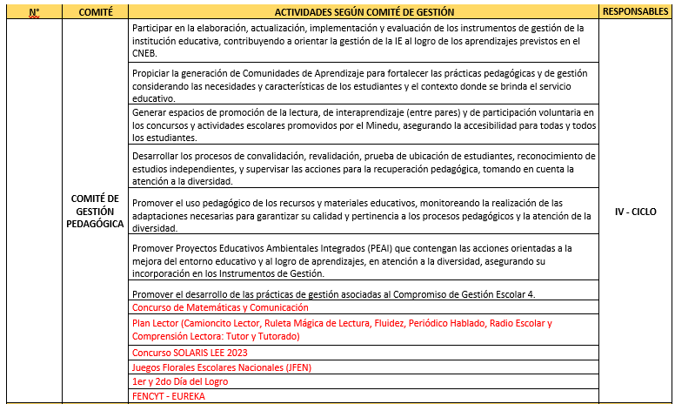

V. EVALUACIÓN:
La evaluación del presente plan se realizará en las SEMANAS DE GESTIÓN, buscando un espacio crítico reflexivo, teniendo en cuenta los logros, dificultades y propuestas de mejora.

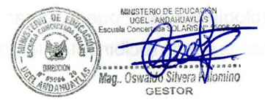

………………………………………………………..
DIRECTOR

